**鲁蒙高分子防水卷材**

**施工技术方案**

**编制人：王 慧**

**审核人：杜忠胜**

**批准人：高林萍**

**烟台鲁蒙防水防腐材料有限公司**

**2019年4月**

高分子防水卷材既具有塑料防水卷材的高强焊接性能，又具有三元乙丙橡胶防水卷材的长期耐候性。防水效果突出，耐老化性能突出，因此是一款更具人性化、高品位的新型合成材料，目前已成为世界增长速度最快的环保型防水材料。

防水卷材施工

1、准备工作

（1）工前准备：

①进场材料有合格证、检验报告；

②进场材料经现场监理见证抽样复检，材料性能应符合质量标准；

③熟悉和会审图纸，对操作人员进行技术交底；

④确定质量目标和检验要求；

（2）工具：

①清理工具：锤子、凿子、铲子、盛料小桶、扫帚

②高分子防水卷材施工工具：焊机、焊枪、扫帚、滚刷。

（3）材料：

主材：

1.2mm高分子防水卷材

高分子防水卷材材料介绍：

一、产品说明

烟台鲁蒙防水防腐材料有限公司生产的高分子防水卷材是以聚乙烯为基料生产的一种新型的防水材料，具有良好的不透水性，低温柔性、延展性、粘结性尤其是它本身的耐久性，是一般防水卷材所不具有的，施工方便且施工速度极快。

二、产品性能

**《高分子防水材料 第1部分：片材》GB18173.1-2012**

**表1 高分子防水卷材（JS2）物性指标**

|  |  |  |
| --- | --- | --- |
| 序号 | 项目 | 指标 |
| 1 | 拉伸强度/MPa | 16 |
| 2 | 拉断伸长率/% | 550 |
| 3 | 不透水性（30min） | 0.3MPa无渗漏 |

三、产品应用范围

高分子防水卷材可适用于工业与建筑业的各种混凝土屋面防水，地下室、地铁隧道、防空洞、粮库、垃圾处理、地下管廊等防水工程。

（4）人员的安排：根据工程需要，安排足够的人力绝对保证工程的整体形象进度。

2、施工方法

（1）施工准备：

A、把所有材料以原包装未打开的形式运至工地现场。

B、卷材从低处往高处施工，包括大面卷材的铺设、收头等作业。

（2）施工工艺流程：

高分子防水卷材：

基层验收→清理基层 →特殊部位处理 →空铺大平面高分子防水卷材 →搭接边处理 →自检合格 →报验交付。

（3）具体操作步骤：

基层验收：混凝土垫层达到强度，基层达到施工要求再进行施工。

基层清理：基层清理干净，保证在干净、干燥、平整、不翻砂、不起皮的基层上才能进行防水施工。

搭接边焊接

a、焊结缝的结合面必须清扫干净，如有灰、土等杂物必须清理干净才能进行焊结。大面积采用自动焊接机焊结，卷材的搭接缝采用单焊缝。有效焊接宽度不应小于30mm；细部及转角部位采用手动热风焊枪焊接。

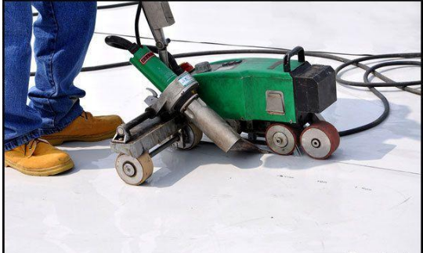

①自动焊机焊缝焊接：焊机压力为5O0－550N左右，温度为300－400℃，焊接速度为1.5-2m/min,具体情况视现场条件（温度、湿度）而定。

②焊接前应先焊长边搭接缝，后焊短边搭接缝。

③控制热风加热器温度和时间，焊接处不得有漏焊，跳焊或焊接不牢。

④焊接时不得损害非焊接部位。

整个防水层完工后，对铺设卷材作全面质量检查，如有损坏或粘贴不良，应及时作修补处理，只有经过严格的自检合格后才能报验。报验合格后及时作好保护层的施工。

1. 成品保护
2. 已铺设的防水层应采取措施进行保护，严禁在铺设的排水层上进行施工和运输，并应及时进行下道工序的施工。
3. 排水层施工时要注意已经施工完成的其他成品保护。
4. 安全保证措施
5. 作业人员应经过安全技术培训、考核。
6. 材料存放于专人负责的库房，严禁烟火并挂有醒目警告标识和防火措施。
7. 施工人员应佩戴安全帽、穿软底鞋、工作服，严禁在没有任何防护措施的情况下违章作业。
8. 施工用电源必须配置漏电保护装置。
9. 严禁在酒后作业，严禁乱摸、乱动非本工种的任何机械、电气设备。
10. 其他未尽事项按相应安全技术作业要求执行。

5.结语

重点、难点在于细部节点，防水系统成就精品。在高分子防水卷材施工中，强化了细部节点的处理；从工程项目的“个性化”考虑，灵活的采用适宜工法，才能有效杜绝渗漏，打造百年工程。